附件1

丽水市初中毕业生体育考试项目及考试办法

一、耐力跑：1000米（男）、800米（女）
1．场地器材。环形跑道，考前须丈量准确。跑道上须标有明显的起、终点线。地面要平坦、结实、不滑，以塑胶跑道为宜。
2．考试办法。每组考生须佩戴字迹醒目的小号码。考生用站立式起跑，如有抢跑者，全组召回重跑，抢跑两次者成绩计零分。每人考试1次。
二、游泳（100米）
三、立定跳远
四、跳绳（60秒）
1．场地器材。干净、平整的场地（室内外篮、排球场等）。短绳、秒表等。
2．考试办法。听到“预备—开始！”的信号（同时开表）后，考生用单（双）脚向上跳，同时双手向前或向后摇动跳绳，每摇动一回环算一次。每人考试1次，以60秒钟累计所跳的有效次数作为成绩。
五、掷实心球（2千克）
六、引体向上（男生）
1．场地器材。高单杠（单杠高度，以考生直臂悬垂脚尖不触地为准）。
2．考试办法。双手正握杠直臂悬垂。静止后，两臂用力引体，上拉到下颏超过横杠上缘为完成一次。接着重复到开始姿势后继续引体，按此方式反复进行。考试中裁判应明确宣报考生引体的有效累计次数，记录引体次数。每人考试1次。
七、仰卧起坐（女生，60秒）
1．场地器材。体操垫子或专用考试垫若干块，铺放平坦。秒表等。
2．考试办法。仰卧于垫上，两腿屈膝稍分开，大小腿屈成90度，两手指交叉贴于脑后。另一人压住两踝关节处，起坐时，收腹抬上体前屈，以两肘触及或超过两膝为完成一次。继续仰卧至两肩触垫，接着做下一次动作。记取一分钟内完成的次数。考试时裁判应宣报考生有效完成的累计次数。一经出现不规范的动作该次不计。每人考试1次。
八、篮球运球投篮
1．场地器材。标准篮球场半个，比赛用篮球（男子用7号球、女子用6号球）、秒表、哨子。篮圈与地面平行，离地面高度3.05米。以中线与边线的相交点为圆心（0.8米为半径）作弧，在投篮篮板方向成1/4圆作为运球的起点区，另一侧对应区域作为折返区。篮球、秒表等。
2．考试办法。考生从起点开始运球至篮下投篮（投中），接篮板球后运球至另一侧脚踏折返区后，运球至篮下投篮（投中）返回到起点。考生在运球投篮过程中不得走步或二次运球，裁判发现考生出现上述情况必须鸣哨示意，考生必须从就近的标志线或端线重新开始运球，此过程秒表不停。运球投篮过程中，投篮动作不限，投篮必须投中方能继续。在考试过程中，当裁判的秒表显示考试者不能得分时，裁判应鸣哨停止考试。每人考试2次。
九、排球对墙垫球
1．场地器材。平整墙面、比赛用硬排球。地面可移动区域距离墙面1.2米；墙面击球区域为距地面1.5米以上、宽度2米范围内。
2．考试要求。考生听到开始信号后将球抛向墙面，垫球后开始计数，球压线、出击球区域或受试者一只脚出地面可移动区域可视作调整，不计个数；球落地或受试者双脚出击球区域则考试结束，按个计数。考生可考试2次，记录最好的一次成绩。
十、足球绕杆
1.场地器材。场地设置在田径场中部的平整场地面或独立的足球场上，各场地之间相互独立，避免考试过程中互相干扰。设置要求如下：长30米，宽4米，场地四周设置明显的标志线。起点线前5米处开始设置标志杆，标志杆与两侧边线相距2米，共设5根，各杆之间相距5米。起点线中间1米处为考生出发区域。设置方式如图所示：
标志杆高不低于1.2米，考试用球的规格为5号足球（其重量为396-453g，周长为680-710mm），球内气压符合足球竞赛规则要求。
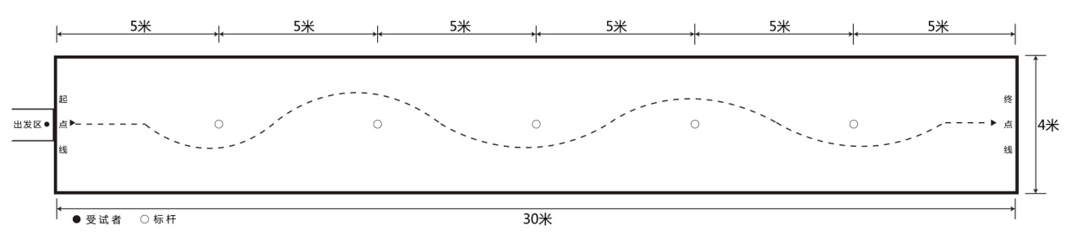
2.考试操作规范及要求。考生听到报号后，将球运至起点线后的出发区域并做好出发准备。发令后，考生运球向前，依次绕杆；球通过最后一个标志杆后，考生至少触球一次，运球通过终点线；人与球均越过终点线后，计时停止。每人考试两次，记录较好成绩。以秒为单位记录考试成绩，精确到小数点后1位（0.1秒）。
3.犯规行为。下列为犯规行为：未从指定区域出发；出发时抢跑；手球；漏绕标志杆；碰倒标志杆；球过最后一个标志杆后，到达终点前，脚未触球；未按要求完成全程路线；考试期间，人或球出考试区域。考试犯规时，当次成绩无效；犯规无成绩者，只可增加一次机会；仍然犯规者，考生该项成绩计0分。

